新聞標題：創意電子宣佈再次加入「2024 TALENT, in Taiwan，臺灣人才永續行動聯盟」
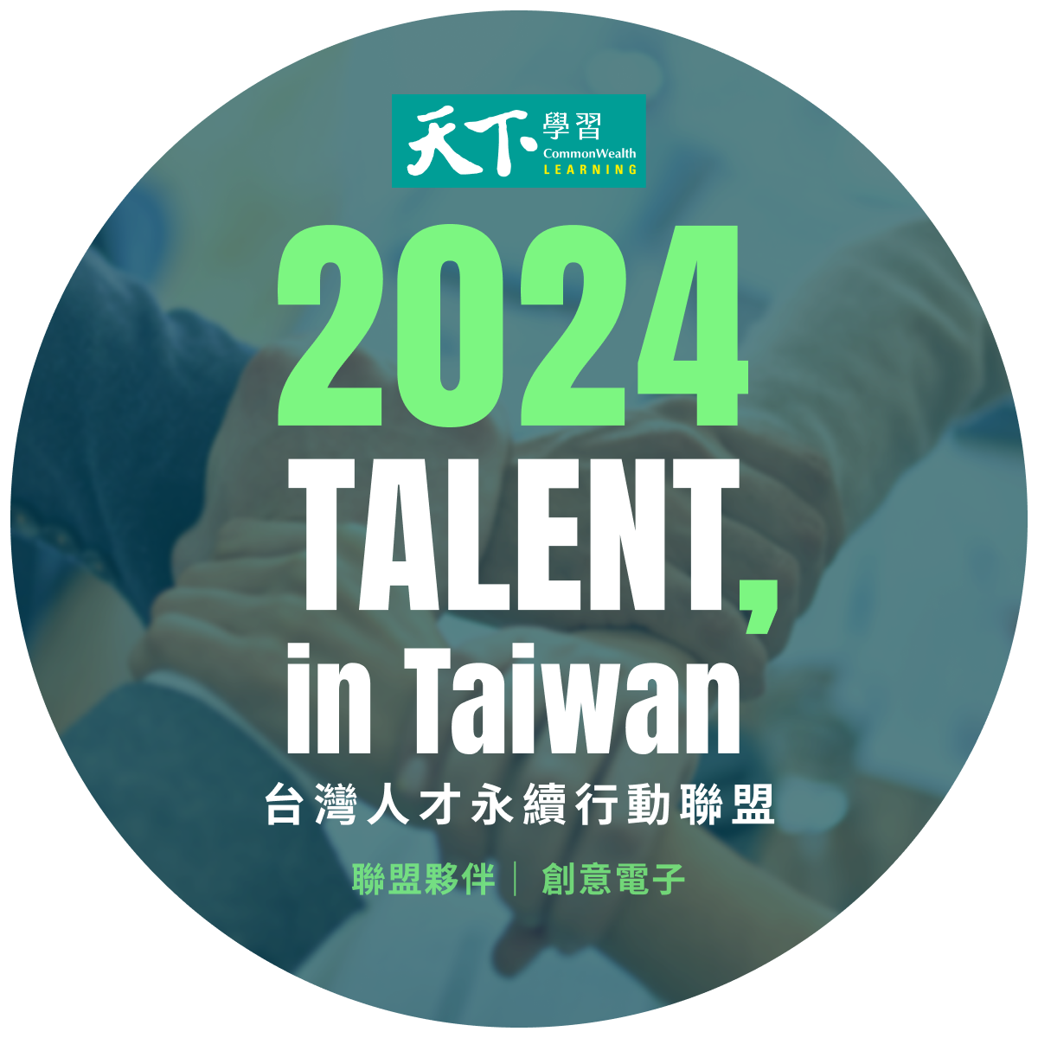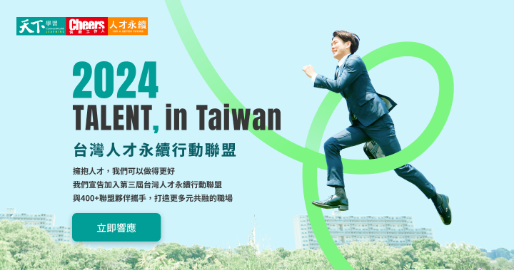

擁抱人才，我們還可以做得更好。人才永續一直是我們重視的目標，為了打造更加多元、平等、共融的職場，我們再次宣佈創意電子加入「2024 TALENT, in Taiwan，臺灣人才永續行動聯盟」

今年，我們承諾為人才做到以下幾件事：
1.意義與價值：秉持以人為本的核心價值鼓勵及尊重員工，積極宣導企業文化，高階主管以身作則、激勵員工追求共同目標，並將此核心價值融入各項人力資源政策中
2.多元與包容：積極招募多元族群員工，建立多元包容的工作環境
3.獎酬與激勵：提供合理及具競爭性的薪酬，公開表揚優秀員工、及時給予員工獎勵
4.身心健康：提供全方位的健康規劃和員工協助方案、優於法規的休假辦法，並確保零歧視、騷擾及霸淩的職場環境
5.培育與成長：提供豐富的學習資源，協助員工充分發揮個人優勢及潛能
6.溝通與體驗：提供多元的溝通管道，聆聽員工的聲音

我們將持續以行動支援，和 #天下學習、 #Cheers快樂工作人、 #人才永續頻道、及400+聯盟夥伴推動倡議，為每一位工作人創造更好的未來。
活動官網 >> https://web.cheers.com.tw/event/talent/index.html
#talent_in_taiwan #人才永續

